«Праздник осени»

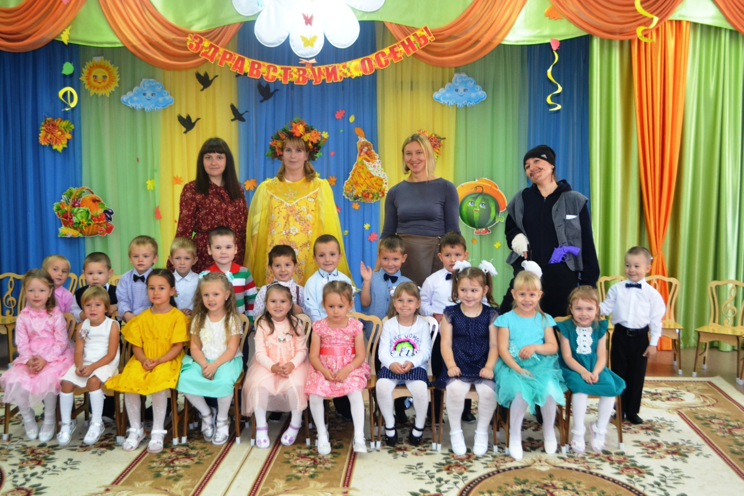
Дети входят в зал под красивую музыку и встают полукругом.
Ведущая: Музыкальный зал у нас
Так украшен в год лишь раз!
Листьями, грибами- посмотрите сами!
Мои милые ребятки отгадайте- ка загадку:
«Перестали птички петь
Солнце плохо греет
И на улице теперь стало холоднее.
Дождик часто поливает. А когда это бывает?»
Реб.1 Вот и осень наступила
Вслед за летом точно в срок.
И в садах позолотила
Каждый маленький листок!
Реб.2 Посмотрите- у рябины
Покраснели щечки.
На дорожку полетели
Желтые листочки!
Реб:3 Спят березы в октябре.
Ярче зелень сосен,
Потому что на дворе
Золотая осень!
Реб:4 Праздник в садике у нас,
Всем нам очень весело.
Осень листики цветные
Всюду нам развесила.
( исполняется песня )
Осень осень
Ведущая: Вдруг в окошко постучалась
К нам осенняя пора.
Лето красное промчалось
И оделась детвора:
В курки, в шапки и сапожки,
И колготки потеплей,
Чтобы не замерзли ножки
И гулялось веселей.
Тучки хмурятся на небе
Впору зонтик доставать,
Ветерок подул сильнее
И дождя не миновать.
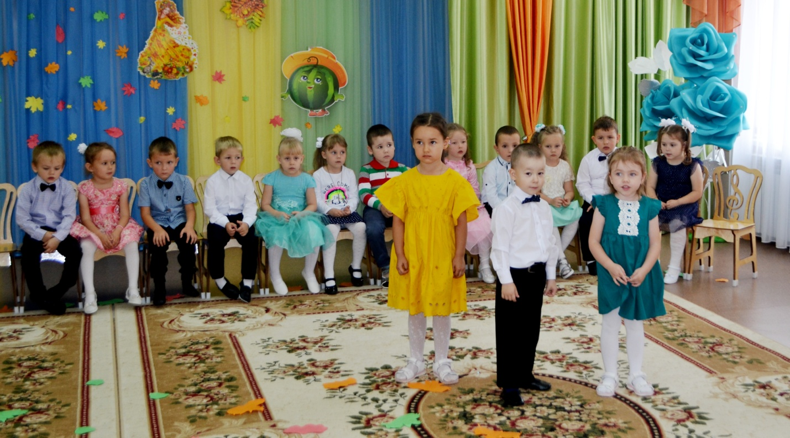
Реб.5 Все деревья покраснели
И как- будто дразнятся
Это брызги акварели
Осени- проказницы!
Реб.6 Приходи к нам, Осень, в гости!
В наш любимый детский сад!
Здесь на празднике веселом
Тебя каждый видеть рад!
Реб. 7 Листопад, листопад,
Птицы желтые летят,
Может это и не птицы?
Собрались в далекий путь?
Реб. 8 Может это просто лето
Улетает отдохнуть?
Отдохнет, сил наберется и обратно к нам вернется.
Реб.9 Мы тебе стихи прочтем
Дружно песенку споем
И веселый танец спляшем!
Приходи, мы очень ждем!
Исполняется танец Гумибер
Дети садятся на стульчики. Звучит красивая музыка и в зал входит Осень с сундучком.
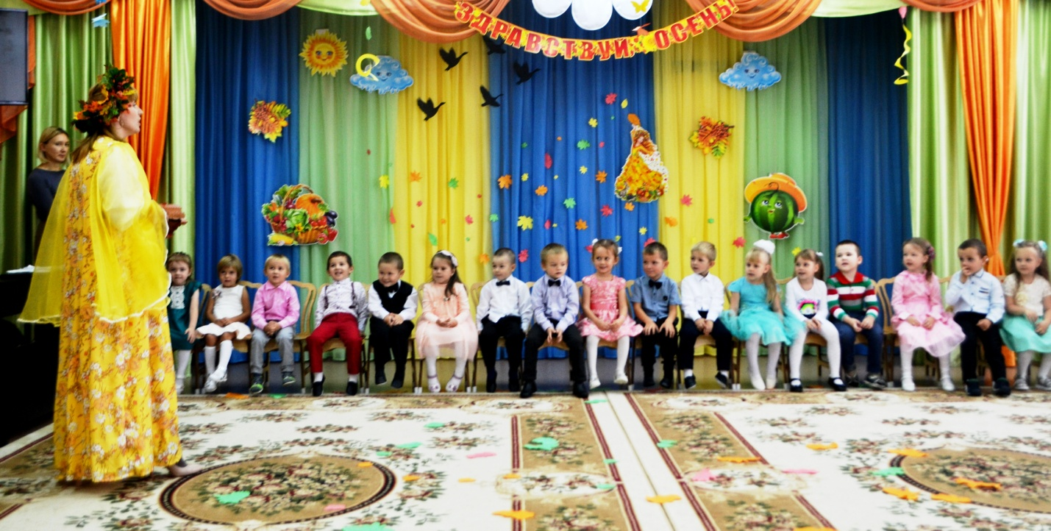
Осень: Как красиво в вашем зале
Мир уюта и тепла
Вы меня стихами звали
Наконец я к вам пришла!
Своей кисточкой волшебной
Перекрашиваю я
Всю осеннюю природу
И деревья и поля!
А сейчас, мои ребятки, отгадайте –ка загадки!
1.Он совсем, совсем зеленый
И овальный, удлиненный.
Догадался? Молодец!
Это вкусный….. (огурец)
2. Всех круглее и краснее
И в салате всех вкуснее
И ребята с давних пор
Очень любят … (помидор)
3. Много платьев,
Много хруста,
А зовут ее ….( капуста)
4. Этот фрукт на вкус хорош
И на лампочку похож (лампочка)
5. Сидит дет во сто шуб одет.
Кто его раздевает-
Тот слезы проливает (лук).
Осень: Молодцы, ребята, все мои загадки отгадали!
Я- природное явленье
Вслед за летом я бегу.
Все деревья разным цветом
Разукрасить я могу.
Нагоню я ветер сильный
И листочки полетят,
Листопадом разноцветным
Чтобы радовать ребят.
В сундучке несу я краски
Для детишек в детский сад.
Вместе листья разукрасим
И поиграем в листопад!
Стихи
10 Утром мы во двор идем,
Листья сыплятся дождем,
Под ногами шелестят
И летят летят летят
11 Пролетают паутинки
С паучками в серединке
И высоко от земли
Пролетают журавли
12 Птички улетели
Стали дни короче
Солнышка не видно
Темны темны ночи
13 дождь льет с самого утра
Льет как будто из ведра
И как крупные цветы
Распускаются зонты
14 Осень наступила
Высохли цветы
И глядят уныло
Голые кусты
15 Дождь и жухлая трава
В сонной чаще ночью
Непонятные слова
До утра бормочут
16 Птицы к югу потянулись
Значит осень на дворе
Рано утром мы увидим
Белый иней на траве
Игра листопад
Звучит тревожная музыка, в зал вбегает Злодей.
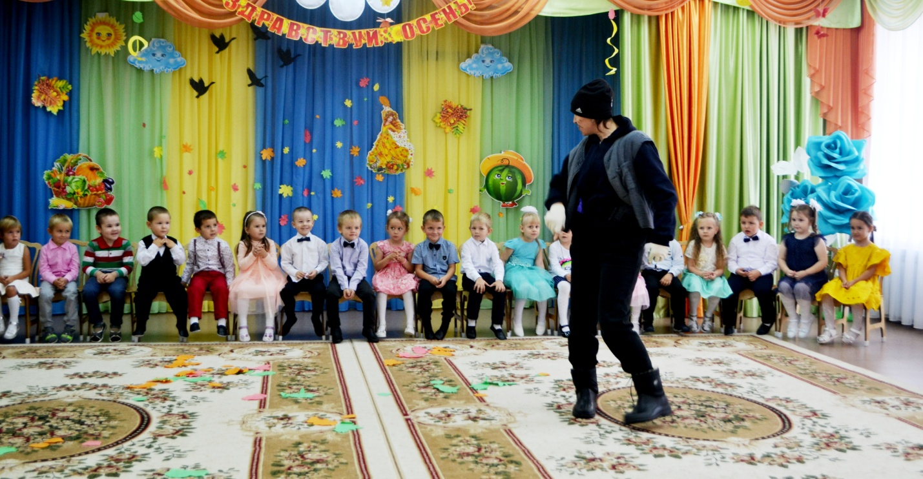
Злодей: Я- страшный, престрашный коварный злодей!
И больше всего не люблю я детей.
Терпеть не могу когда солнце встает,
Когда все смеются и Осень поет.
Я страх нагоню на трусливых детей
Не будет вам праздничных ярких огней.
Деревья зеленые станут сухие,
А краски осенние спрячу в пустыне.
Выхватывает сундучок и выбегает на игру.
Злодей: Что б сундучок ваш отыскать
Я предлагаю поиграть.
Если я говорю что-то съедобное- вы говарите «ням-ням», если не съедобное- «фу-фу»
- Булочки- хрустящие (ням-ням)
- Тапки- заволящие (фу-фу)
- Пирожки- слоенные
- Валенки- варенные
- Шарики- сырные
- Салфетки- жирные
- Пряники- вкуснящие
- Яблоки- хрустящие.
Ну молодцы!!!!!!!А сундучок все равно не получите! Ха-ха-ха!!!! (убегает)
Осень: как мне быть теперь без красок?
Ведущая: Не расстраивайся, Осень!
Мы тебя сейчас взбодрим.
Мы друзей своих попросим
И злодея победим!
Осень: Дети надо что то делать
Разгадайте поскорей
Вы загадку непростую:
— От чего сбежит Злодей?
Дети: от света, солнышка и хорошей песни
Исполняется песня «Солнышко»
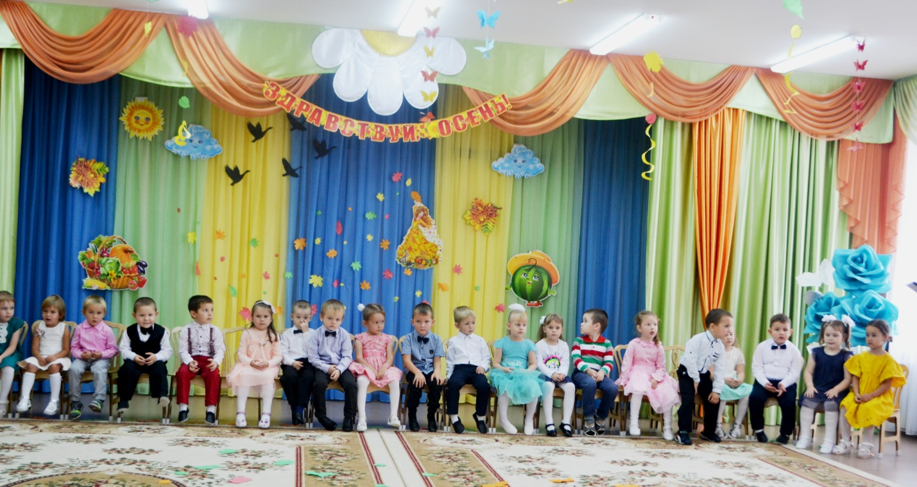
Злодей: Дети милые, простите
Больше так не буду я !
Добрым буду, пощадите
Мы теперь одно семья!
Ведущая: Ну что, детки, посмотрите какой добрый и ласковый стал Злодей. Простим его?
Дети: Да! Простим!
Ведущий: Тогда, Злодеюшка, отдай сундучок Осени, эти краски ей пригодятся на все три осенних месяца: сентябрь, октябрь, ноябрь. А сам исправь свои злодейские ошибки и поиграй с нашими детками.
Осень проводит игру «Собери грибы»
Дети собирают грибы. (Злодеюшка пытается помочь, подсовывая мухоморы).
Ведущая: Молодцы ребята! Справились с таки непростым заданием.
стихи
Спасибо вам, Осень и Злодеюшка, за интересные игры. А мы вам в свою очередь дарим наш специальный подарок.
17 Вянет и желтеет
травка на лугах
Только зеленеет
озимь на полях.
18 Туча небо кроет,
Солнце не блестит
Ветер в поле воет
Дождик моросит
19 Зашумели воды
Быстрого ручья
Птички улетели в теплые края.
20 Дарит осень чудеса
Да еще какие
Разноряжены леса
В шапки золотые
21 На пеньке сидят гурьбой
Рыжие опята
И паук-ловкач какой
Тянет сеть куда то.
Реб.22 Варит мама нам варенье,
Спелых ягод целый таз!
Нет вкусней стихотворенья,
Самый сладкий жди рассказ!
( исполняется песня- танец «Варенье» Маша и медведь.)
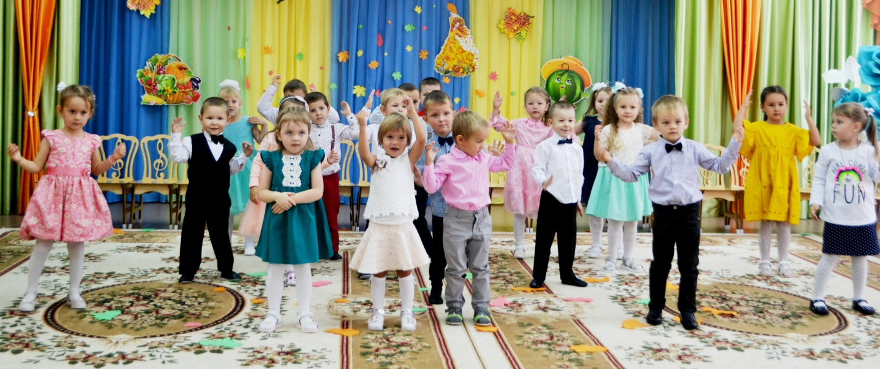
Осень: Милые мои ребята!
Вам спасибо за старанье!
Было весело, приятно
Говорю вам: «До свиданье!»
Злодей: Вот и кончился наш праздник
Попрощаться нам пора!
До свиданья мама- папы!
До свиданье, детвора!!!
Под музыку уходят.
Ведущий: Вот и подошел наш чудесный осенний праздник! Повеселились все на славу. Ну а нам, ребята, осень приготовила осенний подарок. Он ждет нас в группе.

